الاسم / منيب حسن نشمي خلف العبودي 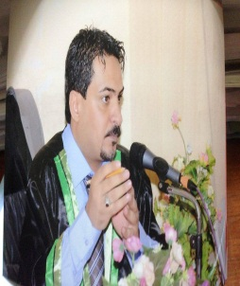
المواليد / 3 :7 : 1975
الحالة الاجتماعية / متزوج
الشهادة / ماجستير
تاريخ الحصول عاى اخر شهادة / 7 /10/ 2013

تاريخ التعيين / 25 : 7 : 2004
الحصول على لقب مدرس / 18 :6 : 2017تاريخ

اسم رسالة الماجستير / تاثير بعض انواع جدولة التمرين وفقا للاسلوب التدريبي في تعلم الخطط الهجومية الفردية بلعبة كرة القدم .

البحوث المنشورة :
1-(7) بحوث منشورة محلية
2- (1) دولي منشور

المؤتمرات العلمية :
1/ المؤتمر العلمي الرياضي الدولي الاول في اقليم كردستان.
2-المؤتمر الافتراضي الاول في كلية التربية الاساسية /الجامعة الامستنصرية

مدرب منتخب الكلية لكرة القدم بنين :
من 2016الى 2020 بنين
2019 بنات

Name / Munib Hassan Nashmi Khalaf Al-Aboudi
Births / 3: 7: 1975
Marital status: Married
Certificate / Master
The date of obtaining the last certificate is / 7/10/2013

Appointment Date / 25: 7: 2004
Received the title of teacher / 18: 6 2017 date

Master thesis name / the effect of some types of scheduling exercise according to the training method on learning individual offensive plans in the football game.

Published research:
1- (7) Local published research
2- (1) International published

Scientific conferences:
1 / The First International Sports Scientific Conference in the Kurdistan Region.
2- The first virtual conference in the College of Basic Education / Al-Mustansiriya University

Coach of the College Boys National Football Team:
From 2016 to 2020 boys
2019 girls

